**18.11. 5-Б (2 група) укр.мова Добровольська В.Е.**

**Тема *:*** 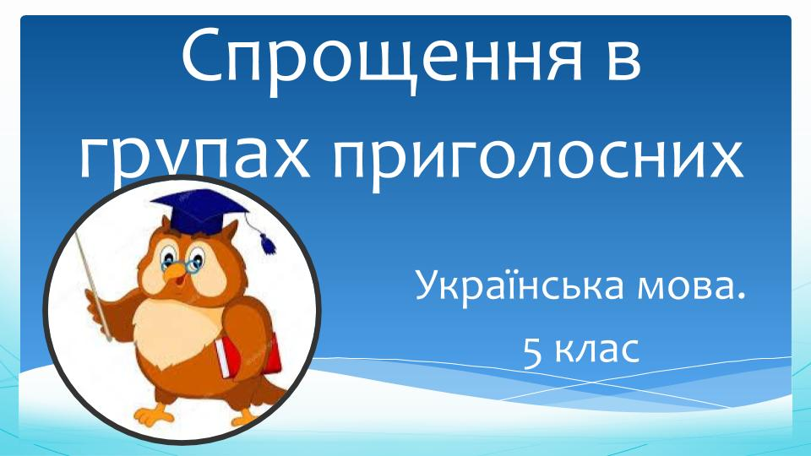

**Мета:** розкрити особливості такого мовного явища , як спрощення в групах приголосних та забезпечити їх засвоєння; розвивати навички правильного написання слів, в яких відбувається спрощення; визначати орфограму «Спрощення в групах приголосних»;

розвивати увагу, пам'ять, логічне мислення, усне й писемне мовлення; удосконалювати навички роботи з підручником;

виховувати любов до України, до звичаїв рідного народу.

**Хід уроку**

**І. Організаційний момент. Забезпечення емоційної готовності учнів до уроку.**

Нумо, діти, підведіться !

Всі приємно посміхніться.

Продзвенів уже дзвінок,

Починаємо урок !

**ІІ. Актуалізація опорних знань.**

**Бесіда за питаннями:**

* Який розділ науки про мову вивчає звуки мовлення ?
* Скільки всього звуків в українській мові ?
* Що таке звук ?
* На які основні групи поділяються звуки мовлення ?

**ІІІ. Оголошення теми, мети, завдань уроку.**

**ІV. Мотивація навчальної діяльності.**

Уявіть собі, що в абхазькій мові 70 приголосних, а в гавайців – 7, в адигейців – 66.

- Скажіть, а скільки приголосних в українській мові ?

Отже, ***спрощення – це випадання середнього звука в групах приголосних.***

**V. Сприйняття й засвоєння учнями навчального матеріалу.**

**1. Опрацювання теоретичного матеріалу. Робота з таблицею.**

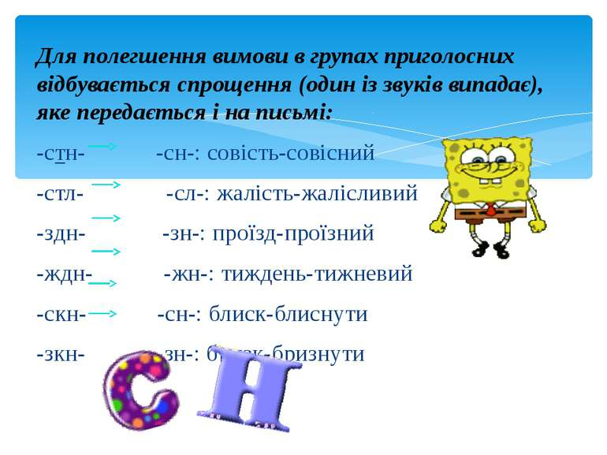

**2. Робота з підручником.**

Виконання вправи

Вам потрібно від поданих іменників утворити прикметники. Назвати групи приголосних, у яких відбулося спрощення.

**Зразок: масло -масний**

Кількість, область , доблесть , піст, швидкість , тиждень, честь, радість, щастя, користь.

**3. Робота зі словами-винятками ( Вивчити)**

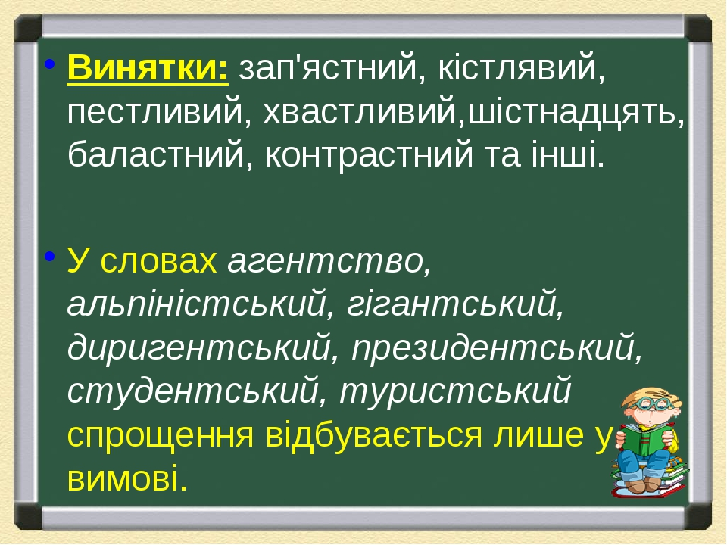

**4. Робота з лінгвістичним словником.**

А тепер давайте з'ясуємо значення цих слів.

***Контрастний*** – протилежний. ***Баластний*** – зайвий.

***Аванпостний*** – передовий військового посту. ***Форпостний*** – передовий.

**5. Словниковий диктант.**

Запишіть слова, підкресліть орфограму «Спрощення в групах приголосних».

Швидкісний, пестливий, проїзний, хвастнути, шелесне, заздрісний, болісний, усний, цілісний, тижневик.

**Фізкультхвилинка.**

[**https://www.youtube.com/watch?v=XxbfeZQRYsk&ab_channel=%D0%96%D0%B2%D0%B0%D0%B2%D1%87%D0%B8%D0%BA.%D0%9C%D0%B0%D0%BB%D0%B5%D0%BD%D1%8C%D0%BA%D0%B8%D0%B9%D0%BC%D0%B0%D0%BD%D0%B4%D1%80%D1%96%D0%B2%D0%BD%D0%B8%D0%BA**](https://www.youtube.com/watch?v=XxbfeZQRYsk&ab_channel=%D0%96%D0%B2%D0%B0%D0%B2%D1%87%D0%B8%D0%BA.%D0%9C%D0%B0%D0%BB%D0%B5%D0%BD%D1%8C%D0%BA%D0%B8%D0%B9%D0%BC%D0%B0%D0%BD%D0%B4%D1%80%D1%96%D0%B2%D0%BD%D0%B8%D0%BA)**.**

**VІ. Закріплення знань, умінь і навичок.**

**1. Фразеологічний тренінг.**

Поясніть значення фразеологізмів. Знайдіть слова , у яких відбулося спрощення.

* Народитися під щасливою зіркою.
* Триматися на чесному слові.
* Справляти сім неділь на тиждень.

**2. Навчальний переклад.**

Перекладіть словосполучення із російської мови українською. Підкресліть вивчену орфограму.

Шестнадцать лет –

Скоростной поезд –

Почетное звание –

Счастливая мама –

**VІІ. Підведення підсумків уроку.**

**Бесіда за питаннями:**

- Чому у словах відбувається спрощення ?

- У яких групах приголосних відбувається спрощення у вимові і на письмі?

- У яких словах спрощення не відбувається?

**VІІІ. Домашнє завдання.**

